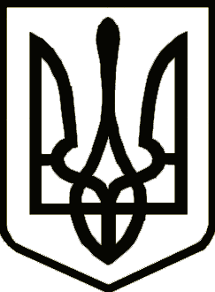

# Україна

**ЧЕРНІГІВСЬКА ОБЛАСНА ДЕРЖАВНА АДМІНІСТРАЦІЯ**

**РОЗПОРЯДЖЕННЯ**

|  |  |  |  |
| --- | --- | --- | --- |
| 02 квітня | 2019 року | м. Чернігів № | 185 |

|  |
| --- |
| ***Про затвердження структури Департаменту екології та природних ресурсів Чернігівської обласної державної адміністрації*** |

Відповідно до статті 5 Закону України «Про місцеві державні адміністрації», керуючись постановою Кабінету Міністрів України від   
15 березня 2005 року № 179 «Про упорядкування структури апарату центральних органів виконавчої влади, їх територіальних органів виконавчої влади, їх територіальних підрозділів та місцевих державних адміністрацій» **з** **о б о в’ я з у ю:**

1. Затвердити структуру Департаменту екології та природних ресурсів Чернігівської обласної державної адміністрації згідно з додатком.

2. Визнати таким, що втратило чинність, розпорядження голови обласної державної адміністрації від 31 січня 2019 року № 45 «Про затвердження структури Департаменту екології та природних ресурсів Чернігівської обласної державної адміністрації».

3. Контроль за виконанням розпорядження покласти на заступника голови обласної державної адміністрації згідно з розподілом обов’язків.

Голова О. МИСНИК